

**Сәулет-қала құрылысы саласындағы мемлекеттік көрсетілетін қызметтердің регламенттерін бекіту туралы**

***Күшін жойған***

Оңтүстік Қазақстан облыстық әкімдігінің 2014 жылғы 23 маусымдағы № 192 қаулысы. Оңтүстік Қазақстан облысының Әділет департаментінде 2014 жылғы 31 шілдеде № 2749 болып тіркелді. Күші жойылды - Оңтүстік Қазақстан облыстық әкімдігінің 2015 жылғы 17 қыркүйектегі № 281 қаулысымен

      Ескерту. Күші жойылды - Оңтүстік Қазақстан облыстық әкімдігінің 17.09.2015 № 281 қаулысымен (алғашқы ресми жарияланған күнінен кейін күнтізбелік он күн өткен соң қолданысқа енгізіледі).

      РҚАО-ның ескертпесі.  
      Құжаттың мәтінінде түпнұсқаның пунктуациясы мен орфографиясы сақталған.  
        
      «Мемлекеттік көрсетілетін қызметтер туралы» 2013 жылғы 15 сәуірдегі Қазақстан Республикасы Заңының 16-бабы 1 және 3 тармақтарына сәйкес Оңтүстік Қазақстан облысының әкімдігі **ҚАУЛЫ ЕТЕДІ:**  
      1. Мыналар:  
      1) осы қаулыға 1-қосымшаға сәйкес «Қазақстан Республикасының аумағында жылжымайтын мүлік объектілерінің мекенжайын айқындау бойынша анықтама беру» мемлекеттік көрсетілетін қызметінің регламенті;  
      2) осы қаулыға 2-қосымшаға сәйкес «Сәулет-жоспарлау тапсырмасын беру» мемлекеттік көрсетілетін қызметінің регламенті;  
      3) осы қаулыға 3-қосымшаға сәйкес «Тіреу және қоршау конструкцияларын, инженерлік жүйелер мен жабдықтарды өзгертуге байланысты емес қолданыстағы ғимараттардың үй-жайларын (жекелеген бөліктерін) реконструкциялауға (қайта жоспарлауға, қайта жабдықтауға) шешім беру» мемлекеттік көрсетілетін қызметінің регламенті бекітілсін.  
      2. «Оңтүстік Қазақстан облысының сәулет және қала құрылысы басқармасы» мемлекеттік мекемесі Қазақстан Республикасының заңнамалық актілерінде белгіленген тәртіпте:  
      1) осы қаулының Оңтүстік Қазақстан облысының аумағында таратылатын мерзімді баспа басылымдарында және «Әділет» ақпараттық-құқықтық жүйесінде ресми жариялануын;  
      2) осы қаулының Оңтүстік Қазақстан облысы әкімдігінің интернет-ресурсына орналастырылуын қамтамасыз етсін.  
      3. Осы қаулы оны алғашқы ресми жарияланған күнінен кейін күнтізбелік он күн өткен соң қолданысқа енгізіледі.  
      4. Осы қаулының орындалуын бақылау облыс әкімінің бірінші орынбасары Б.С.Оспановқа жүктелсін.

*Облыс әкімі                                А.Мырзахметов*  
        
*Б.Оспанов*  
*Б.Жылқышиев*  
*Ә.Бектаев*  
*С.Қаныбеков*  
*Е. Садыр*   
*С.Тұяқбаев*  
*А.Абдуллаев*  
*Р.Исаева*

      Оңтүстік Қазақстан  
облысы әкімдігінің  
2014 жылғы 23 маусымдағы  
№ 192 қаулысына 1-қосымша

**«Қазақстан Республикасының аумағында жылжымайтын мүлік объектілерінің мекенжайын айқындау бойынша анықтама беру» мемлекеттiк көрсетілетін қызметінің регламенті**

**1. Жалпы ережелер**

      1. «Қазақстан Республикасының аумағында жылжымайтын мүлік объектілерінің мекенжайын айқындау бойынша анықтама беру» мемлекеттiк көрсетілетін қызметі (бұдан әрі -мемлекеттік көрсетілетін қызмет) облыстық маңызы бар аудандар мен қалалардың сәулет және қала құрылысы бөлімдерімен (бұдан әрі – көрсетілетін қызметті беруші) көрсетіледі.  
      Құжаттарды қабылдау және мемлекеттік қызметті көрсету нәтижелерін беру:  
      1) халыққа қызмет көрсету орталығымен (бұдан әрі - Орталық) арқылы;  
      2) www. e. gov. kz «электрондық үкімет» веб-порталы (бұдан әрі - Портал) арқылы жүзеге асырылады.  
      2. Мемлекеттік көрсетілетін қызметті көрсету нысаны: электрондық (ішінара автоматтандырылған) және (немесе) қағаз түрінде.  
      3. Мемлекеттік көрсетілетін қызметті көрсету нәтижесі келесі анықтамалардың бірі: 2014 жылғы 13 наурызда Қазақстан Республикасы Үкіметінің № 237 қаулысымен бекітілген «Қазақстан Республикасының аумағында жылжымайтын мүлік объектілерінің мекенжайын айқындау бойынша анықтама беру» мемлекеттік көрсетілетін қызметті стандартының (бұдан әрі - Стандарт) 1-қосымшасына сәйкес нысан бойынша мекенжайдың тіркеу кодын көрсете отырып, жылжымайтын мүлік объектісінің мекенжайын нақтылау, беру, жою болып табылады.

**2. Мемлекеттік қызмет көрсету процесінде көрсетілетін қызмет берушінің құрылымдық бөлімшелерінің (қызметкерлерінің) іс-қимыл тәртібін сипаттау**

      4. Мемлекеттік қызметті көрсету бойынша рәсімді (іс-қимылдарды) бастауға қызмет алушының өтініші негіздеме болады.  
      5. Мемлекеттік қызметті көрсету процесінің құрамына кіретін әрбір рәсімнің (іс-қимылдың) мазмұны, оның орындалу ұзақтығы және олардың орындалу реттілігі, оның ішінде барлық рәсімдердің өту кезеңдері:  
      1) көрсетілетін қызметті алушы Стандарттың 9–тармағымен көзделген қажетті құжаттарды Орталыққа тапсырады;  
      2) Орталық жұмысшысы алынған құжаттарды тіркейді және мемлекеттік көрсетілетін қызметті алушыға төмендегілерді құжаттарды қабылдау туралы қолхат береді және алынған құжаттарды 10 минут ішінде көрсетілетін қызметті берушіге жолдайды;  
      3) көрсетілетін қызметті берушінің кеңсе қызметкері 10 минут ішінде алынған құжаттарды тіркейді және алынған құжаттарды басшылыққа жолдайды;  
      4) көрсетілетін қызмет берушінің басшылығы 30 минут ішінде құжаттарды қарауға жауапты орындаушыны белгілейді;  
      5) Стандарттың 4-тармағында көрсетілген мерзімде көрсетілетін қызметті берушінің жауапты орындаушысы көрсетілетін қызметті алушыға жауаптың жобасын дайындайды;  
      6) көрсетілетін қызметті берушінің басшылығы сол жұмыс күні ішінде жауаптың жобасына қол қояды және оны көрсетілетін қызметті берушінің кеңсе қызметкеріне береді;  
      7) көрсетілетін қызметті берушінің кеңсе қызметкері 10 минут ішінде мемлекеттік көрсетілетін қызмет нәтижесін тіркейді және сол жұмыс күні Орталыққа жолдайды;  
      8) Орталық жұмысшысы мемлекеттік көрсетілетін қызмет нәтижесін көрсетілетін қызметті алушыға не сенімхат бойынша уәкілетті тұлғаға береді.

**3. Мемлекеттік қызмет көрсету процесінде көрсетілетін қызмет берушінің құрылымдық бөлімшелерінің (қызметкерлерінің) өзара іс-қимыл тәртібін сипаттау**

      6. Көрсетілетін қызметті берушінің мемлекеттік көрсетілетін қызмет көрсету процесіне қатысатын құрылымдық бөлімшелерінің (қызметкерлерінің) тізбесі:  
      1) көрсетілетін қызметті берушінің басшылығы;  
      2) көрсетілетін қызметті берушінің жауапты орындаушысы;  
      3) көрсетілетін қызметті берушінің кеңсе қызметкері.  
      7. Құрылымдық бөлімшелер (қызметкерлер) арасындағы рәсімдердің (іс-қимылдардың) реттілігінің, әрбір рәсімнің ұзақтығы көрсетілген сипаттамасы осы регламенттің 2-бөлімінің 5-тармағында көрсетілген. Мемлекеттік көрсетілетін қызмет көрсету рәсімдерінің (іс-қимылдарының) реттілігінің сипаттамасы мемлекеттік көрсетілетін қызмет осы регламенттің 1-қосымшасына сәйкес блок-схема түрінде көрсетілген.

**4. Халыққа қызмет көрсету орталығымен және (немесе) өзге де көрсетілетін қызметті берушілермен өзара іс-қимыл тәртібін, сондай-ақ мемлекеттік қызмет көрсету процесінде ақпараттық жүйелерді пайдалану тәртібін сипаттау**

      8. Мемлекеттік көрсетілетін қызметті Портал арқылы алу үшін көрсетілетін қызметті алушы:  
      1) Порталға кіру;  
      2) мемлекеттік көрсетілетін қызметті таңдау:  
      3) ЭЦҚ-ны жеке сәйкестендіру нөмірі немесе бизнес-сәйкестендіру нөмірі арқылы авторлау, тіркелу;  
      4) онлайн қызметке тапсырыс беру;  
      5) электрондық сауал жолдарын толтыру және қажет болған жағдайда Стандартпен қарастырылған тізбеге сәйкес электронды түрде құжаттарды тіркеу;  
      6) шығыс құжатты тексерген соң көрсетілетін қызметті алушы ЭЦҚ қоюы қажет. Қол қойған соң арыз автоматты түрде көрсетілетін қызметті берушіге түседі;  
      7) түскен өтінішті көрсетілетін қызметті беруші тіркеген соң, көрсетілетін қызметті алушының жеке кабинетінде өтініштің жағдайы автоматты түрде өзгереді. Өтініштің тіркеген кезден бастап қызмет Стандарттың 4-тармағында белгіленген мерзімде нәтижені беруі тиіс;  
      8) оң нәтижелі кезде, көрсетілетін қызметті алушының жеке кабинетінде өтініштің жағдайы «Қанағаттанарлыққа» ауысады. Кейін, көрсетілетін қызметті алушы нәтижені көшіре алады.  
      9. Орталық жұмысшыларының сұратуды тіркеу және өңдеу кезіндегі іс-қимылдары мемлекеттік көрсетілетін қызмет осы регламенттің 2-қосымшасында көрсетілген.  
      Портал арқылы қызмет көрсету кезінде көрсетілетін қызметті беруші мен көрсетілетін қызметті алушының жүгіну және рәсімдердің (іс-қимылдардың) реттілігі тәртібінің диаграммалық түрде сипатталуы осы регламенттің 3-қосымшасында көрсетілген.  
      Мемлекеттік көрсетілетін қызмет көрсету процесіндегі рәсімдердің (іс-қимылдардың) реттілігі, қызмет берушінің құрылымдық бөлімшелерінің (қызметкерлерінің) өзара іс-қимылдарының толық сипаттамасы осы регламенттің 1 және 4 қосымшаларында графикалық және схемалық түрде берілген. Мемлекеттік қызмет көрсету бизнес-процестерінің анықтамалығы осы регламенттің 1, 2, 3 және  4 қосымшаларындакөрсетілген.

      «Қазақстан Республикасының аумағында  
      жылжымайтын мүлік объектілерінің мекенжайын  
      айқындау бойынша анықтама беру» мемлекеттік  
      көрсетілетін қызметінің регламентіне  
      1-қосымша

**Орталық пен көрсетілетін қызметті берушінің өзара іс-қимыл тәртібінің схемалық түрдегі сипатталуы және мемлекеттік қызмет көрсету бизнес-процестерінің анықтамалығы**

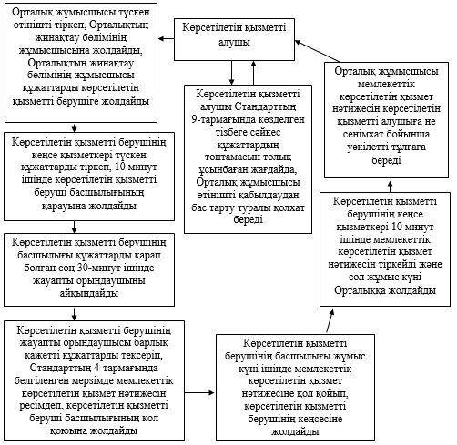

      «Қазақстан Республикасының аумағында  
      жылжымайтын мүлік объектілерінің мекенжайын  
      айқындау бойынша анықтама беру» мемлекеттік  
      көрсетілетін қызметінің регламентіне  
      2-қосымша

**Орталық арқылы мемлекеттік қызмет көрсетуде әрекет ететін ақпараттық жүйелердің функционалдық өзара әрекеттесуінің диаграммасы және мемлекеттік қызмет көрсету бизнес-процестерінің анықтамалығы**

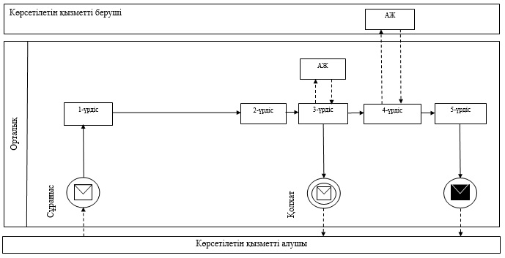

**Шартты белгілер:**

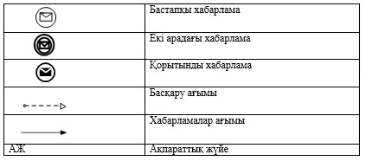

      «Қазақстан Республикасының аумағында  
      жылжымайтын мүлік объектілерінің мекенжайын  
      айқындау бойынша анықтама беру» мемлекеттік  
      көрсетілетін қызметінің регламентіне  
      3-қосымша

**Портал арқылы мемлекеттік қызмет көрсетуде әрекет ететін ақпараттық жүйелердің функционалдық өзара әрекеттесуінің диаграммасы және мемлекеттік қызмет көрсету бизнес-процестерінің анықтамалығы**

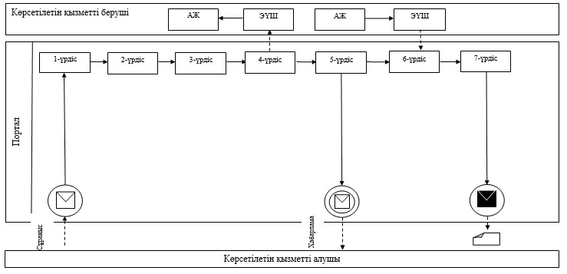

**Шартты белгілер:**

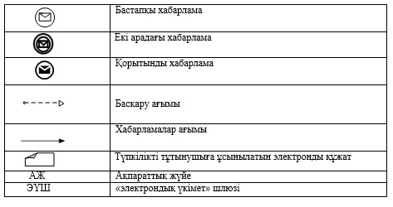

      «Қазақстан Республикасының аумағында  
      жылжымайтын мүлік объектілерінің мекенжайын  
      айқындау бойынша анықтама беру» мемлекеттік  
      көрсетілетін қызметінің регламентіне  
      4-қосымша

**Көрсетілетін қызметті берушінің Орталықпен өзара іс-қимыл реттілігі тәртібінің графикалық түрде сипатталуы және мемлекеттік қызмет көрсету бизнес-процестерінің анықтамалығы**

|  |  |  |  |  |  |  |  |
| --- | --- | --- | --- | --- | --- | --- | --- |
| 1 | 2 | 3 | 4 | 5 | 6 | 7 | 8 |
| Орталық жұмысшысы | Орталық жұмысшысы | Көрсетілетін қызметті берушінің кеңсе қызметкері | Көрсетілетін қызметті берушінің басшылығы | Көрсетілетін қызметті берушінің жауапты орындаушысы | Көрсетілетін қызметті берушінің басшылығы | Көрсетілетін қызметті берушінің кеңсе қызметкері | Орталық жұмысшысы |
| Түскен өтінішті тіркеп, Орталықтың жинақтау бөлімінің жұмысшысына жолдайды, Орталықтың жинақтау бөлімінің жұмысшысы құжаттарды қызмет берушіге жолдайды | Көрсетілетін қызметті алушы Стандарттың 9–тармағында көзделген тізбеге сәйкес құжаттардың топтамасын толық ұсынбаған жағдайда, өтінішті қабылдаудан бас тарту туралы қолхат береді | Түскен құжаттарды тіркеп, 10 минут ішінде көрсетілетін қызметті беруші басшылығының қарауына жолдайды | Құжаттарды қарап болған соң 30-минут ішінде жауапты орындаушыны айқындайды | Барлық қажетті құжаттарды тексеріп, Стандарттың 4-тармағында белгіленген мерзімде мемлекеттік көрсетілетін қызмет нәтижесін ресімдеп, көрсетілетін қызметті беруші басшылығының қол қоюына жолдайды | Жұмыс күні ішінде мемлекеттік көрсетілетін қызмет нәтижесіне қол қойып, көрсетілетін қызметті берушінің кеңсесіне жолдайды | 10 минут ішінде мемлекеттік көрсетілетін қызмет нәтижесін тіркейді және сол жұмыс күні Орталыққа жолдайды | Мемлекеттік көрсетілетін қызмет нәтижесін көрсетілетін қызметті алушыға не сенімхат бойынша уәкілетті тұлғаға береді |

      Оңтүстік Қазақстан  
      облысы әкімдігінің  
      2014 жылғы 23 маусымдағы  
      № 192 қаулысына  
      2-қосымша

**«Сәулет-жоспарлау тапсырмасын беру» мемлекеттiк көрсетілетін қызметінің регламенті**

**1. Жалпы ережелер**

      1. «Сәулет-жоспарлау тапсырмасын беру» мемлекеттік көрсетілетін қызметін (бұдан әрі - мемлекеттік көрсетілетін қызмет) облыстық маңызы бар аудандар мен қалалардың сәулет және қала құрылысы бөлімдерді (бұдан әрі – көрсетілетін қызметті беруші) көрсетеді.  
      Құжаттарды қабылдау және мемлекеттік көрсетілетін қызметті көрсету нәтижелерін беру:  
      1) көрсетілетін қызметті берушінің кеңсесі;  
      2) халыққа қызмет көрсету орталығымен (бұдан әрі - Орталық) арқылы жүзеге асырылады.  
      2. Мемлекеттік көрсетілетін қызметті көрсету нысаны: қағаз түрінде.  
      3. Мемлекеттік көрсетілетін қызметтің нәтижесі - 2014 жылғы 13 наурызда Қазақстан Республикасы Үкіметінің № 237 қаулысымен бекітілген «Сәулет-жоспарлау тапсырмасын беру» мемлекеттік көрсетілетін қызмет стандартының (бұдан әрі - Стандарт) 1-қосымшасына сәйкес қағаз жеткізгіште тіркеу кодын көрсете отырып, инженерлік және коммуналдық қамтамасыз ету көздеріне қосылуға арналған (егер оларды алу қажет болса) сәулет-жоспарлау тапсырмасы және техникалық шарттары бар анықтама.

**2. Мемлекеттік қызмет көрсету процесінде көрсетілетін қызмет берушінің құрылымдық бөлімшелерінің (қызметкерлерінің) іс-қимыл тәртібін сипаттау**

      4. Мемлекеттік қызмет көрсету бойынша рәсімді (іс-қимылдарды) бастауға қызмет алушының өтініші негіздеме болады.  
      5. Мемлекеттік қызмет көрсету процесінің құрамына кіретін әрбір рәсімнің (іс-қимылдың) мазмұны, оның орындалу ұзақтығы және олардың орындалу реттілігі, оның ішінде барлық рәсімдердің өту кезеңдері:  
      1) көрсетілетін қызметті алушы Стандарттың 9-тармағымен көзделген қажетті құжаттарды көрсетілетін қызметті берушінің кеңсесіне береді;  
      2) көрсетілетін қызметті берушінің кеңсе қызметкері алынған құжаттарды тіркейді және көрсетілетін қызметті алушыға Стандарттың 9-тармағында көрсетілген құжаттарды қабылдау туралы қолхат береді және алынған құжаттарды 10 минут ішінде көрсетілетін қызметті берушінің басшылығына жолдайды;  
      3) көрсетілетін қызметті берушінің басшылығы 30 минут ішінде құжаттарды қарауға жауапты орындаушыны белгілейді;  
      4) көрсетілетін қызметті берушінің жауапты орындаушысы құжаттардың толықтығын тексеруді жүзеге асырады, Стандарттың 4-тармағында көрсетілген мерзімде мемлекеттік көрсетілетін қызметтің нәтижесін дайындайды және көрсетілетін қызметті берушінің басшысына береді;  
      5) көрсетілетін қызметті берушінің басшылығы сол жұмыс күні мемлекеттік көрсетілетін қызметтің нәтижесіне қол қояды және оны көрсетілетін қызметті берушінің кеңсесіне береді;  
      6) көрсетілетін қызметті берушінің кеңсе қызметкері 10 минут ішінде мемлекеттік көрсетілетін қызмет нәтижесін көрсетілетін қызметті алушыға не оның сенімхат бойынша өкіліне береді.

**3. Мемлекеттік қызмет көрсету процесінде көрсетілетін қызмет берушінің құрылымдық бөлімшелерінің (қызметкерлерінің) өзара іс-қимыл тәртібін сипаттау**

      6. Көрсетілетін қызмет берушінің мемлекеттік көрсетілетін қызмет көрсету процесіне қатысатын құрылымдық бөлімшелерінің (қызметкерлерінің) тізбесі:  
      1) көрсетілетін қызметті берушінің басшылығы;  
      2) көрсетілетін қызметті берушінің жауапты орындаушысы;  
      3) көрсетілетін қызметті берушінің кеңсе қызметкері.  
      7. Құрылымдық бөлімшелер (қызметкерлер) арасындағы рәсімдердің (іс-қимылдардың) реттілігінің, әрбір рәсімнің ұзақтығы көрсетілген сипаттамасы осы регламенттің 2-бөлімінің 5-тармағында көрсетілген. Мемлекеттік қызмет көрсету рәсімдері (іс-қимылдарының) реттілігінің сипаттамасы мемлекеттік көрсетілетін осы регламенттің 1-қосымшасына сәйкес блок-схема түрінде көрсетілген.

**4. Халыққа қызмет көрсету орталығымен және (немесе) өзге де көрсетілетін қызметті берушілермен өзара іс-қимыл тәртібін, сондай-ақ мемлекеттік қызмет көрсету процесінде ақпараттық жүйелерді пайдалану тәртібін сипаттау**

      8. Көрсетілетін қызметті алушы Стандарттың 1-қосымшасына сәйкес Орталыққа өтініш тапсырады:  
      1) Орталықтың жұмысшысы өтінішті тіркейді, көрсетілетін қызметті алушыға Стандарттың 9-тармағында көрсетілген құжаттарды қабылдағаны жөнінде қолхат береді және қабылданған құжаттарды Орталықтың жинақтау секторына табыстайды. Орталықтың жинақтау секторы сол жұмыс күні ішінде құжаттарды көрсетілетін қызметті берушіге Орталықтың қағаз тасушы қызметі арқылы жолдайды; көрсетілетін қызметті алушы Стандарттың 9-тармағында көзделген тізбеге сәйкес құжаттардың толық топтамасын ұсынбаған жағдайда, Орталық жұмысшысы Стандарттың 3-қосымшасына сәйкес нысан бойынша құжаттарды қабылдаудан бас тарту туралы қолхат береді;  
      2) көрсетілетін қызметті берушінің кеңсе қызметкері келген құжаттарды тіркеп, қабылданған құжаттарды 10-минут ішінде көрсетілетін қызметті берушінің басшылығына ұсынады;  
      3) көрсетілетін қызметті берушінің басшылығы 30-минут ішінде жауапты орындаушыны айқындап құжаттарды қарау үшін жолдайды;  
      4) көрсетілетін қызметті берушінің жауапты орындаушысы құжаттардың толықтылығын тексеріп, мемлекеттік көрсетілетін қызмет нәтижесін дайындайды және Стандарттың 4-тармағында белгіленген мерзімде көрсетілетін қызметті берушінің басшылығына ұсынады;  
      5) көрсетілетін қызметті берушінің басшылығы сол жұмыс күні ішінде мемлекеттік көрсетілетін қызмет нәтижесіне қол қояды және оны көрсетілетін қызметті берушінің кеңсесіне жолдайды;  
      6) көрсетілетін қызметті берушінің кеңсе қызметкері 10 минут ішінде мемлекеттік көрсетілетін қызмет нәтижесін тіркеп, сол жұмыс күні Орталыққа жолдайды.  
      9. Орталық жұмысшысы көрсетілетін қызметті алушыға мемлекеттік көрсетілетін қызметтің нәтижесін береді.  
      Ақпараттық жүйелердің функционалдық өзара іс-қимыл диаграммасы бейнеленген көрсетілетін қызмет алушының сұратуын тіркеу және өңдеу кезіндегі Орталық жұмысшыларының іс-қимылдары осы регламенттің 2-қосымшасында сипатталған.  
      10. Мемлекеттік қызмет көрсету процесіндегі рәсімдердің (іс-қимылдардың) реттілігі, көрсетілетін қызметті берушінің құрылымдық бөлімшелерінің (қызметкерлерінің) өзара іс-қимылдары, сонымен қатар Орталықпен өзара іс-қимыл тәртібінің графикалық және схемалық түрде сипатталуы осы регламенттің 3 және 4 қосымшаларында бейнеленген. Мемлекеттік қызмет көрсету бизнес-процестерінің анықтамалығы осы регламенттің 1, 2, 3 және 4 қосымшаларында көрсетілген.

      «Сәулет-жоспарлау тапсырмасын беру»  
      мемлекеттік көрсетілетін қызметінің  
      регламентіне 1-қосымша

**Мемлекеттік қызмет көрсету рәсімдері (іс-қимылдары) реттілігінің блок-схема түріндегі сипатталуы және мемлекеттік қызмет көрсетудің бизнес-процестерінің анықтамалығы**

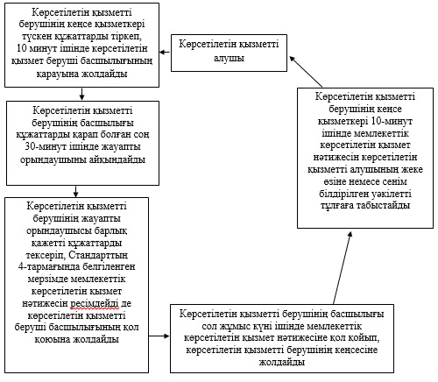

      «Сәулет-жоспарлау тапсырмасын беру»  
      мемлекеттік көрсетілетін қызметінің  
      регламентіне 2-қосымша

**Орталық арқылы мемлекеттік қызмет көрсетуде әрекет ететін ақпараттық жүйелердің функционалдық өзара әрекеттесуінің диаграммасы және мемлекеттік қызмет көрсету бизнес-процестерінің анықтамалығы**

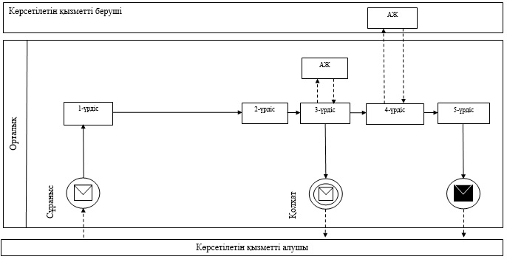

**Шартты белгілер:**

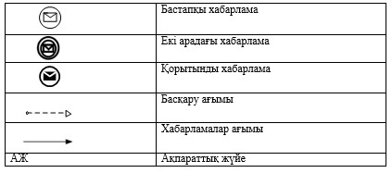

      «Сәулет-жоспарлау тапсырмасын беру»  
      мемлекеттік көрсетілетін қызметінің  
      регламентіне 3-қосымша

**Орталық пен көрсетілетін қызметті берушінің өзара іс-қимыл тәртібінің схемалық түрдегі сипатталуы және мемлекеттік қызмет көрсету бизнес-процестерінің анықтамалығы**

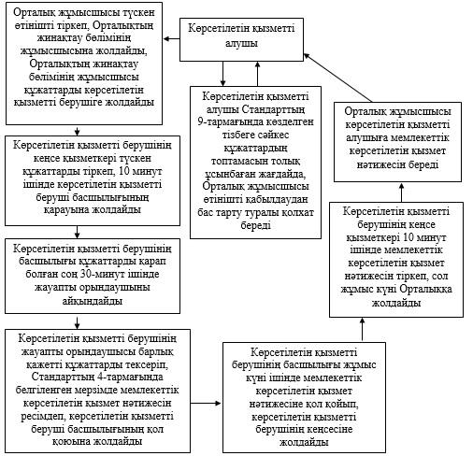

      «Сәулет-жоспарлау тапсырмасын беру»  
      мемлекеттік көрсетілетін қызметінің  
      регламентіне 4-қосымша

**Көрсетілетін қызметті берушінің Орталықпен өзара іс-қимыл реттілігі тәртібінің графикалық түрде сипатталуы және мемлекеттік қызмет көрсету бизнес-процестерінің анықтамалығы**

|  |  |  |  |  |  |  |  |
| --- | --- | --- | --- | --- | --- | --- | --- |
| 1 | 2 | 3 | 4 | 5 | 6 | 7 | 8 |
| Орталық жұмысшысы | Орталық жұмысшысы | Көрсетілетін қызметті берушінің кеңсе қызметкері | Көрсетілетін қызметті берушінің басшылығы | Көрсетілетін қызметті берушінің жауапты орындаушысы | Көрсетілетін қызметті берушінің басшылығы | Көрсетілетін қызметті берушінің кеңсе қызметкері | Орталық жұмысшысы |
| Түскен өтінішті тіркеп, Орталықтың жинақтау бөлімінің жұмысшысына жолдайды, Орталықтың жинақтау бөлімінің жұмысшысы құжаттарды қызмет берушіге жолдайды | Көрсетілетін қызметті алушы Стандарттың 9-тармағында көзделген тізбеге сәйкес құжаттардың топтамасын толық ұсынбаған жағдайда, өтінішті қабылдаудан бас тарту туралы қолхат береді | Түскен құжаттарды тіркеп, 10 минут ішінде көрсетілетін қызметті беруші басшылығының қарауына жолдайды | Құжаттарды қарап болған соң 30-минут ішінде жауапты орындаушыны айқындайды | Барлық қажетті құжаттарды тексеріп, Стандарттың 4-тармағында белгіленген мерзімде мемлекеттік көрсетілетін қызмет нәтижесін ресімдеп, көрсетілетін қызметті беруші басшылығының қол қоюына жолдайды | Жұмыс күні ішінде мемлекеттік көрсетілетін қызмет нәтижесіне қол қойып, көрсетілетін қызметті берушінің кеңсесіне жолдайды | 10 минут ішінде мемлекеттік көрсетілетін қызмет нәтижесін тіркеп, сол жұмыс күні Орталыққа жолдайды | Көрсетілетін қызметті алушыға мемлекеттік көрсетілетін қызмет нәтижесін береді |

      Оңтүстік Қазақстан  
      облысы әкімдігінің  
      2014 жылғы 23 маусымдағы  
      № 192 қаулысына  
      3-қосымша

**«Тіреу және қоршау конструкцияларын, инженерлік жүйелер мен жабдықтарды өзгертуге байланысы емес қолданыстағы ғимараттардың үй-жайларын (жекелеген бөліктерін) реконструкциялауға (қайта жоспарлауға, қайта жабдықтауға) шешім беру» мемлекеттiк көрсетілетін қызмет регламенті**

**1. Жалпы ережелер**

      1. «Тіреу және қоршау конструкцияларын, инженерлік жүйелер мен жабдықтарды өзгертуге байланысы емес қолданыстағы ғимараттардың үй-жайларын (жекелеген бөліктерін) реконструкциялауға (қайта жоспарлауға, қайта жабдықтауға) шешім беру» мемлекеттік көрсетілетін қызмет» (бұдан әрі - мемлекеттiк көрсетілетін қызмет) Оңтүстік Қазақстан облысының облыстық маңызы бар аудандары мен қалаларының сәулет және қала құрылысы бөлімдері (бұдан әрі- көрсетілетін қызметті беруші) арқылы жүзеге асырылады.  
      Өтініштерді қабылдау және мемлекеттік көрсетілетін қызмет нәтижелерін беру көрсетілетін қызметті берушінің кеңсесі арқылы жүзеге асырылады.  
      2. Мемлекеттік көрсетілетін қызмет нысаны - қағаз түрінде.  
      3. Мемлекеттік қызметті көрсету нәтижесі – тіреу және қоршау конструкцияларын, инженерлік жүйелері мен жабдықтарды өзгертуге байланысты емес қолданыстағы ғимараттардың үй-жайларын (жекелеген бөліктерін) реконструкциялауға (қайта жоспарлауға, қайта жабдықтауға) көрсетілетін қызметті берушінің шешімі.

**2. Мемлекеттік қызмет көрсету процесінде көрсетілетін қызмет берушінің құрылымдық бөлімшелерінің (қызметкерлерінің) іс-қимыл тәртібін сипаттау**

      4. Мемлекеттік қызмет көрсету бойынша рәсімді (іс-қимылдарды) бастауға көрсетілетін қызметті алушының өтініші негіздеме болады.  
      5. Мемлекеттік көрсетілетін қызмет процесінің құрамына кіретін әрбір рәсімнің (іс-қимылдың) мазмұны, оның орындалу ұзақтығы және олардың орындалу реттілігі, оның ішінде барлық рәсімдердің өту кезеңдері:  
      1) көрсетілетін қызметті алушы 2014 жылғы 13 наурызда Қазақстан Республикасы Үкіметінің № 237 қаулысымен бекітілген «Тіреу және қоршау конструкцияларын, инженерлік жүйелері мен жабдықтарын өзгертпей, қолданыстағы үйлердегі үй-жайларды (жекелеген бөліктерін) реконструкциялауға (қайта жоспарлауға, қайта жабдықтауға) шешім беру» мемлекеттік көрсетілетін қызметті стандартының (бұдан әрі - Стандарт) 9-тармағымен көзделген қажетті құжаттарды көрсетілетін қызметті берушіге табыстайды;  
      2) көрсетілетін қызметті берушінің кеңсе қызметкері түскен құжаттарды тіркейді және көрсетілетін қызметті алушыға құжаттардың қабылданғаны жөнінде қолхат береді және 10 минут ішінде көрсетілетін қызметті беруші басшылығының қарауына жолдайды;  
      3) көрсетілетін қызметті берушінің басшылығы 30 минут ішінде құжаттарды қарауға жауапты орындаушыны белгілейді;  
      4) Стандарттың 4-тармағында көрсетілген мерзімде көрсетілетін қызметті берушінің жауапты орындаушысы көрсетілетін қызметті алушыға жауаптың жобасын дайындайды;  
      5) көрсетілетін қызметті берушінің басшылығы сол жұмыс күні жауаптың жобасына қол қояды және оны көрсетілетін қызметті берушінің кеңсе қызметкеріне береді;  
      6) көрсетілетін қызметті берушінің кеңсе қызметкері 10 минут ішінде мемлекеттік қызмет көрсету нәтижесінің қосымшасы бар жауабын тіркейді және көрсетілетін қызметті алушыға не сенімхат бойынша уәкілетті тұлғаға береді.

**3. Мемлекеттік қызмет көрсету процесінде көрсетілетін қызмет берушінің құрылымдық бөлімшелерінің (қызметкерлерінің) өзара іс-қимыл тәртібін сипаттау**

      6. Көрсетілетін қызметті берушінің мемлекеттік көрсетілетін қызмет көрсету процесіне қатысатын құрылымдық бөлімшелерінің (қызметкерлерінің) тізбесі:  
      1) көрсетілетін қызметті берушінің басшылығы;  
      2) көрсетілетін қызметті берушінің жауапты орындаушысы;  
      3) көрсетілетін қызметті берушінің кеңсе қызметкері;  
      7. Құрылымдық бөлімшелер (қызметкерлер) арасындағы рәсімдердің (іс-қимылдардың) реттілігінің, әрбір рәсімнің ұзақтығы көрсетілген сипаттамасы осы регламенттің 2-бөлімінің 5-тармағында көрсетілген. Мемлекеттік көрсетілетін қызмет көрсету рәсімдерінің (іс-қимылдарының) реттілігінің сипаттамасы мемлекеттік көрсетілетін қызмет осы регламенттің 1-қосымшасына сәйкес блок-схема түрінде көрсетілген.

**4. Халыққа қызмет көрсету орталығымен және (немесе) өзге де көрсетілетін қызметті берушілермен өзара іс-қимыл тәртібін, сондай-ақ мемлекеттік қызмет көрсету процесінде ақпараттық жүйелерді пайдалану тәртібін сипатта**

      8. Мемлекеттік көрсетілетін қызмет процесіндегі рәсімдердің (іс-қимылдардың) реттілігі, көрсетілетін қызметті берушінің құрылымдық бөлімшелерінің (қызметкерлерінің) өзара іс-қимылдарының толық сипаттамасы мемлекеттік көрсетілетін қызмет осы регламенттің 1 және 2 қосымшаларында графикалық және схемалық түрде берілген. Мемлекеттік қызмет көрсетудің бизнес-процестерінің анықтамалығы осы регламенттің 1 және 2 қосымшаларында көрсетілген.

      «Тіреу және қоршау конструкцияларын,  
      инженерлік жүйелер мен жабдықтарды  
      өзгертуге байланысы емес қолданыстағы  
      ғимараттардың үй-жайларын (жекелеген бөліктерін)  
      реконструкциялауға (қайта жоспарлауға,  
      қайта жабдықтауға) шешім беру» мемлекеттік  
      көрсетілетін қызметінің регламентіне  
      1-қосымша

**Әрбір әрекеттің өту рәсімдері (іс-қимылдары) реттілігінің блок-схема түріндегі сипатталуы және мемлекеттік қызмет көрсету бизнес-процестерінің анықтамалығы**

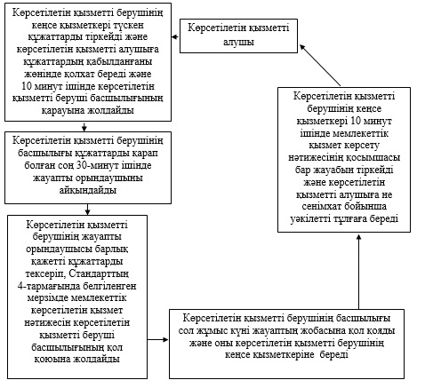

      «Тіреу және қоршау конструкцияларын,  
      инженерлік жүйелер мен жабдықтарды  
      өзгертуге байланысы емес қолданыстағы  
      ғимараттардың үй-жайларын (жекелеген бөліктерін)  
      реконструкциялауға (қайта жоспарлауға,  
      қайта жабдықтауға) шешім беру» мемлекеттік  
      көрсетілетін қызметінің регламентіне  
      2-қосымша

**Мемлекеттік қызмет көрсету тәртібінің графикалық түрдегі сипатталуы және мемлекеттік қызмет көрсету бизнес-процестерінің анықтамалығы**

|  |  |  |  |  |
| --- | --- | --- | --- | --- |
| 1 | 2 | 3 | 4 | 5 |
| Көрсетілетін қызметті берушінің кеңсе қызметкері | Көрсетілетін қызметті берушінің басшылығы | Көрсетілетін қызметті берушінің жауапты орындаушысы | Көрсетілетін қызметті берушінің басшылығы | Көрсетілетін қызметті берушінің кеңсе қызметкері |
| Түскен құжаттарды тіркейді және көрсетілетін қызметті алушыға құжаттардың қабылданғаны жөнінде қолхат береді және 10 минут ішінде көрсетілетін қызметті беруші басшылығының қарауына жолдайды | Құжаттарды қарап болған соң 30-минут ішінде жауапты орындаушыны айқындайды | Барлық қажетті құжаттарды тексеріп, Стандарттың 4-тармағында белгіленген мерзімде мемлекеттік көрсетілетін қызмет нәтижесін көрсетілетін қызметті беруші басшылығының қол қоюына жолдайды | Сол жұмыс күні жауаптың жобасына қол қояды және оны көрсетілетін қызметті берушінің кеңсе қызметкеріне береді | Көрсетілетін қызметті берушінің кеңсе қызметкері 10 минут ішінде мемлекеттік қызмет көрсету нәтижесінің қосымшасы бар жауабын тіркейді және көрсетілетін қызметті алушыға не сенімхат бойынша уәкілетті тұлғаға береді |

© 2012. Қазақстан Республикасы Әділет министрлігінің «Қазақстан Республикасының Заңнама және құқықтық ақпарат институты» ШЖҚ РМК